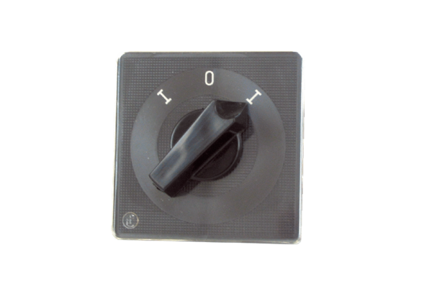Reverzační přepínač WU 1Obsah dodávky: 1 kusSortiment: C
Typové číslo: 0157.0102Výrobce: MAICO

